无线RGB彩灯实验报告

- 实验目的
1.认识电路板设计中的要素，及PCB设计、生产、验证等过程
2.认识原理图schematic和电路布板PCB Layout中的符号
3.掌握KiCad下载安装，原理图和PCB工作流程
4.认识WS2812-6028的RGB彩灯板电路
5.理解元件产品规格书的结构识图
6.掌握KiCad的封装与库创建方法
7.完成RGB彩灯板电路原理图和PCB布板
8.掌握KiCad的第三方插件安装，能输出BOM文件
9.输出制造工艺要求的Gerber光绘文件
10.了解工程文档要求
11.完成RGB彩灯板焊接制作、上电前检查

二、实验资源
- MacOS系统、KiCad6软件（含Eeschema和Pcbnew工具）、插件InteractiveHtmlBom
- 元器件（电路板、6028灯珠、电阻、电容、接头等）
- 焊接工具（电烙铁、支架、高温海绵、镊子、环保低温焊锡丝等）

三、实验内容步骤
3.1实验任务A
任务名称：
【简单PIC12C508单片机的电路设计工程】
任务内容：
1.学习前几节PCB工艺视频，初步认识电路板设计要素、生产工艺；
①电路板设计中的要素：元器件的类型（芯片、电阻、电容、接插件等）、封装、安装方式（直插式、表贴式），以及PCB设计、生产、验证等过程。
②认识原理图schematic中的元件符号、符号库、线、网络标签等；电路布板PCB Layout中的元件封装、封装库、布线、过孔、覆铜、层。

- 阅读getting started in KiCad.pdf完成KiCad下载安装，认识KiCad工作流程；

- 按照getting started in KiCad.pdf第4-5章步骤，完成PIC单片机最小系统电路示例。
实验过程：
①原理图设计
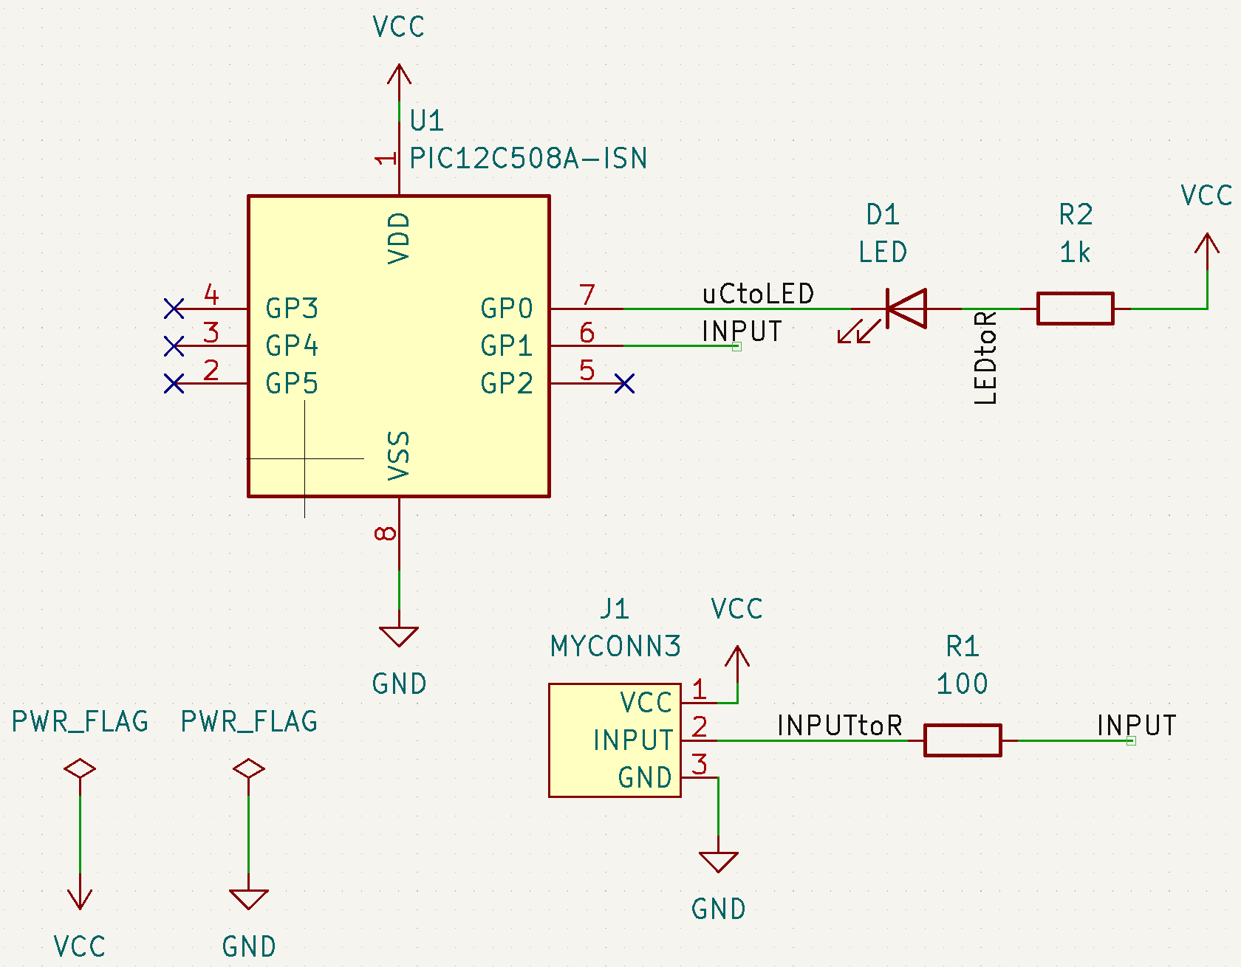
②PCB布局
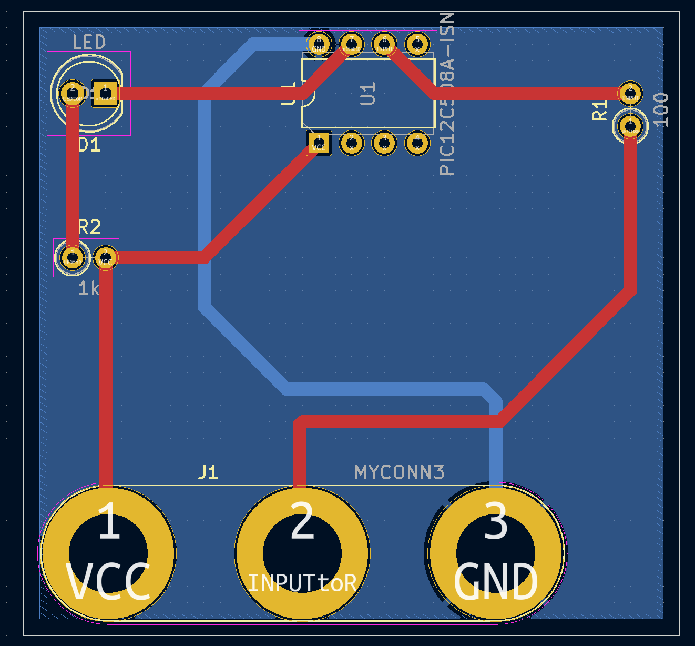
③PCB 3D图
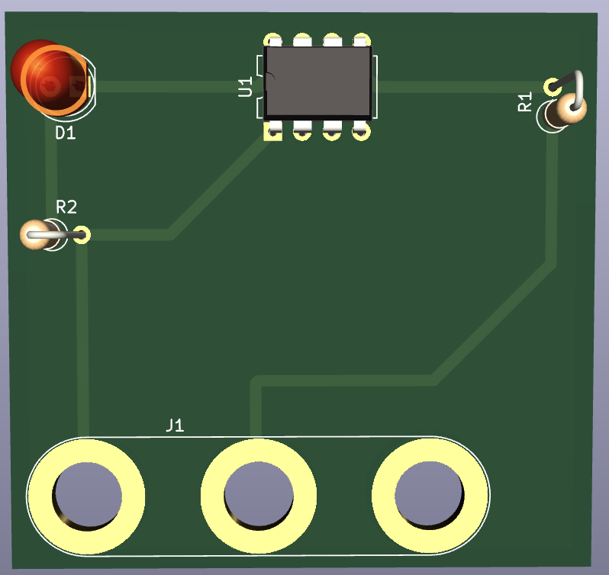
3.2实验任务B
任务名称：
【自建封装库及WS2812-6028彩灯封装、XH254-3P封装设计】
任务内容：
- 阅读getting started in KiCad.pdf中第8章，KiCad的元件封装库，参照“附：手册与参考图”数据手册和相关资料，完成元件WS2812-6028封装、XH254-3P封装绘制。
实验过程：

①WS2812-6028彩灯封装

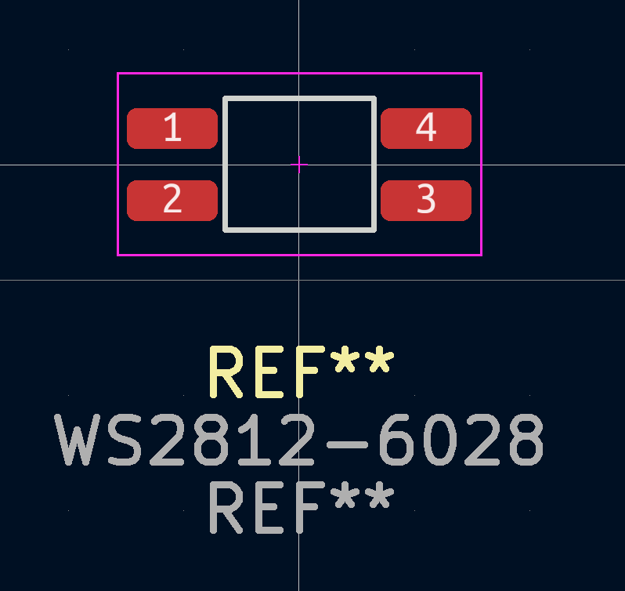

②XH254-3P封装
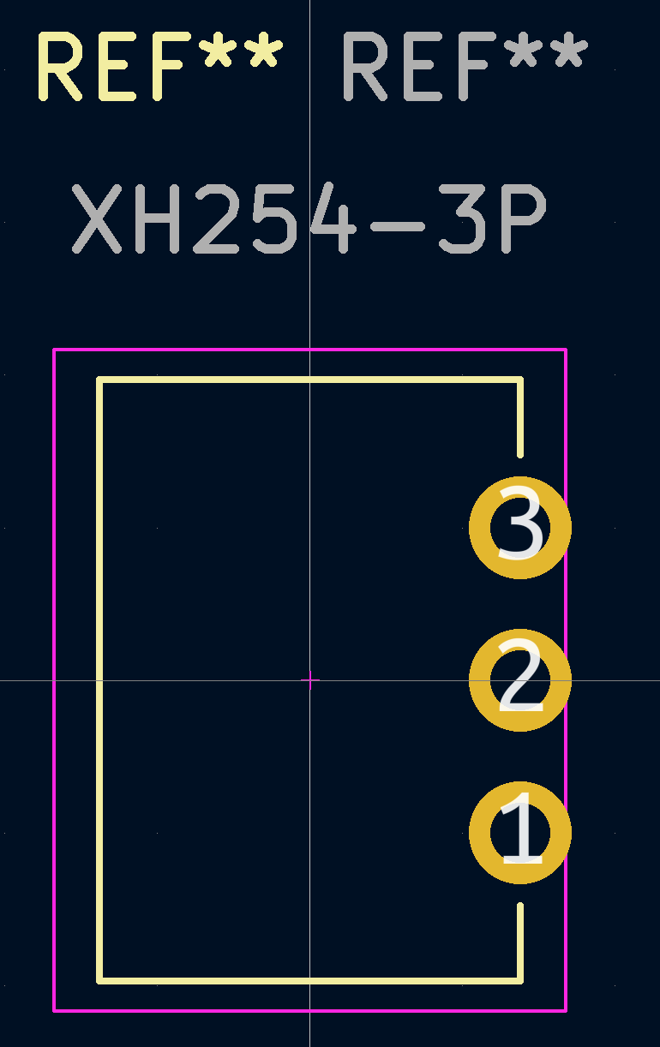
3.3实验任务C
任务名称：
【RGB灯板电路设计】
任务内容：
1.参考电路图完成RGB彩灯板电路原理图
2.按照PCB布局要点及布局板框和接口图，完成PCB布局布线
3.生成BOM表方便下一任务焊接
实验过程：
①原理图设计
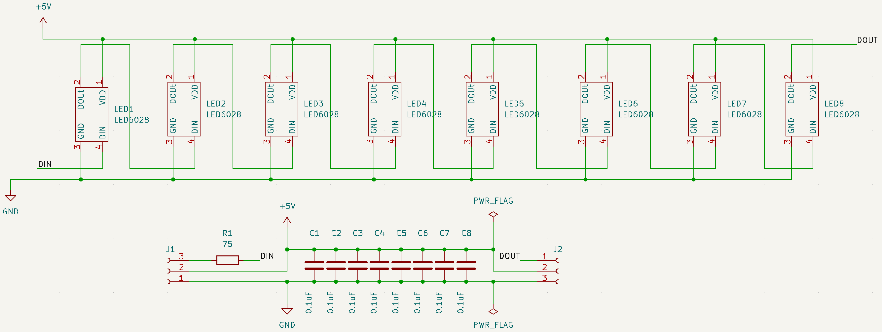
②分配封装
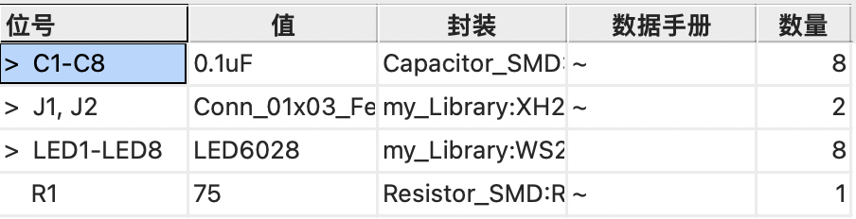
③PCB布局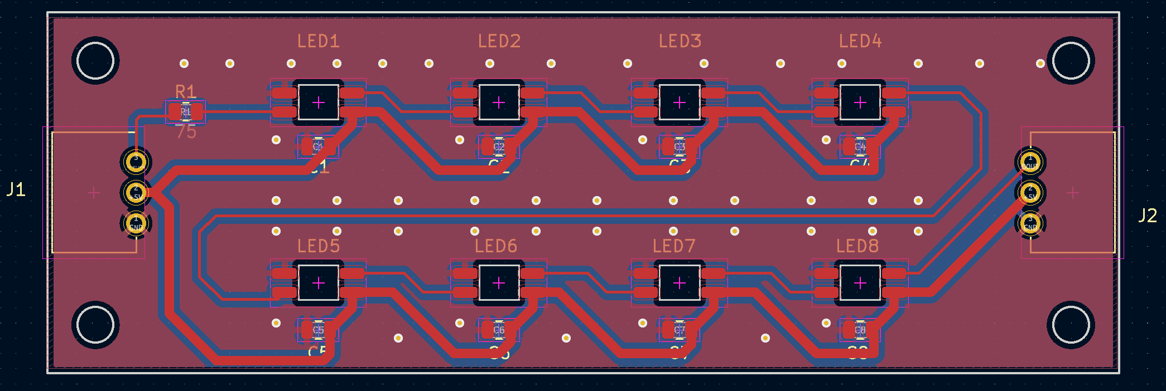
④生成BOM表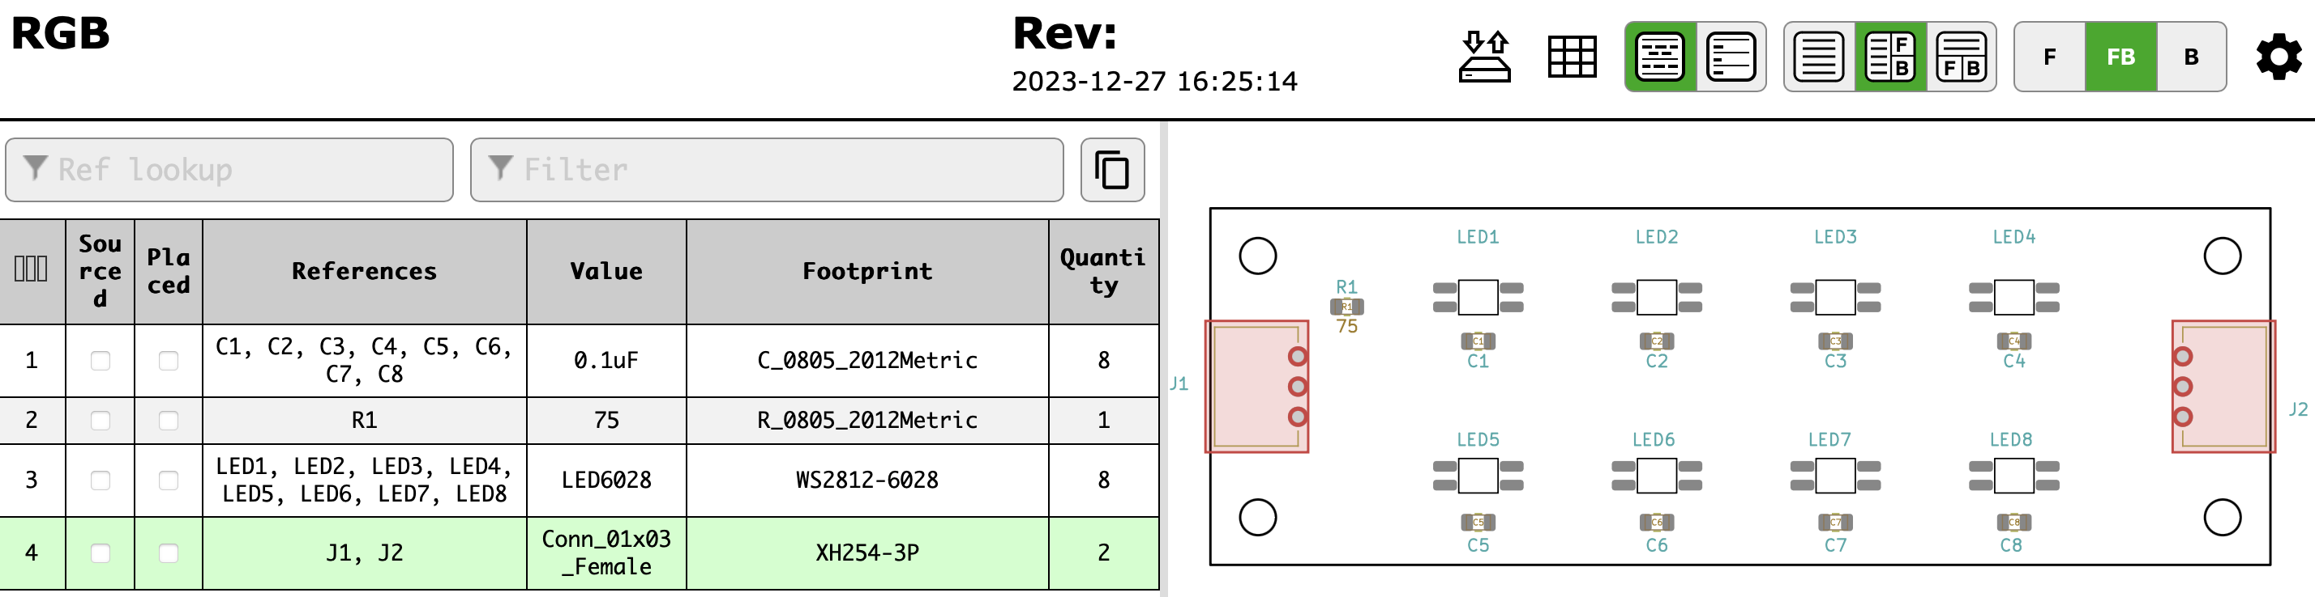
3.4实验任务D
任务名称：
【STM焊接与检验】
任务内容：
【焊接制作】
注意：
1.万分注意用电安全，防火防烫伤。手只要一离开电烙铁，应拔出电源头，将电烙铁放置于支架上自然冷却。
2.低温焊丝温度280°C、各焊点焊接时间2-3秒。
3.WS2812灯器件三角形缺口对应引脚编号3，安装时与三角形丝印方向对齐，正贴于顶层。
【功能检验】
1.上电前须通过目视检查、万用表测量无电源短路。
2.连接好系统各部分模块，不挂载超过2块RGB彩灯板。
3.等待老师验收，分级考查电路板的焊接质量和结果。
实验过程：
①RGB焊接
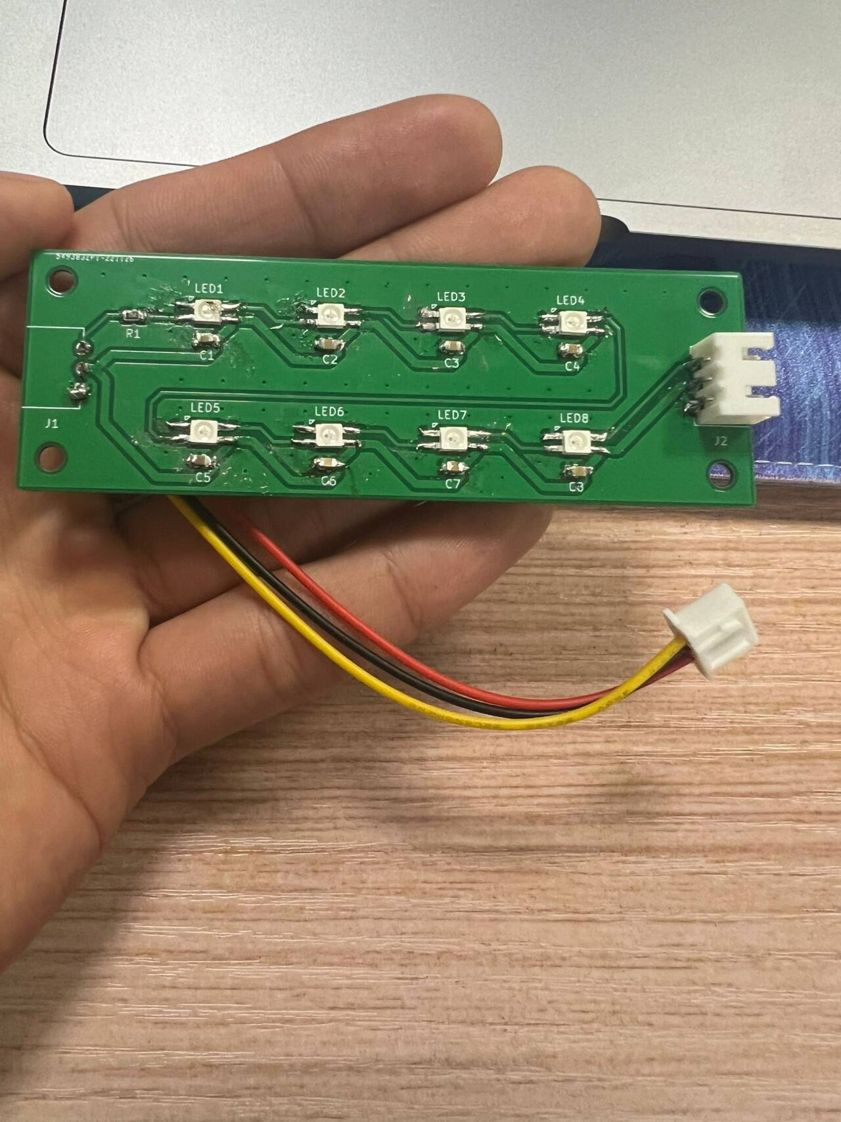
②功能检验
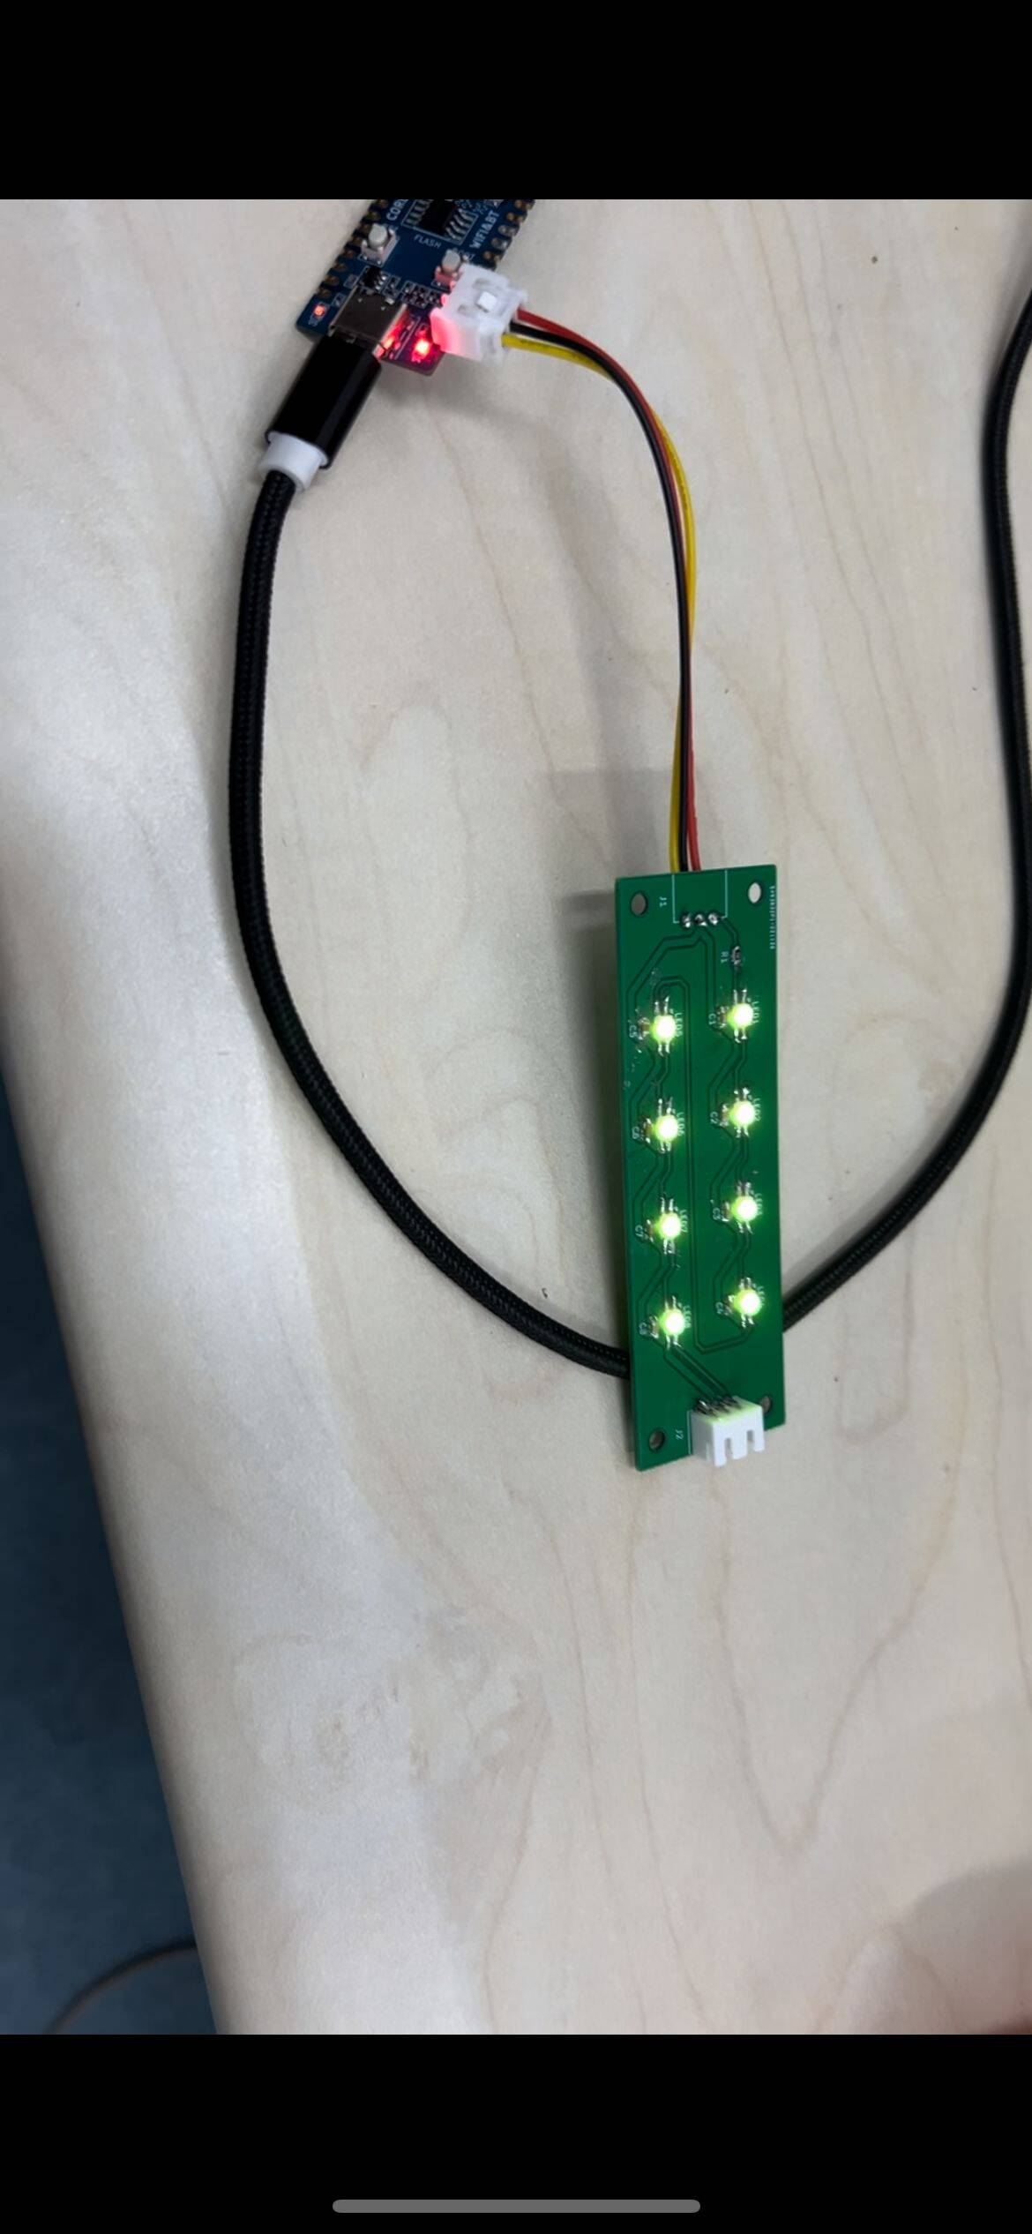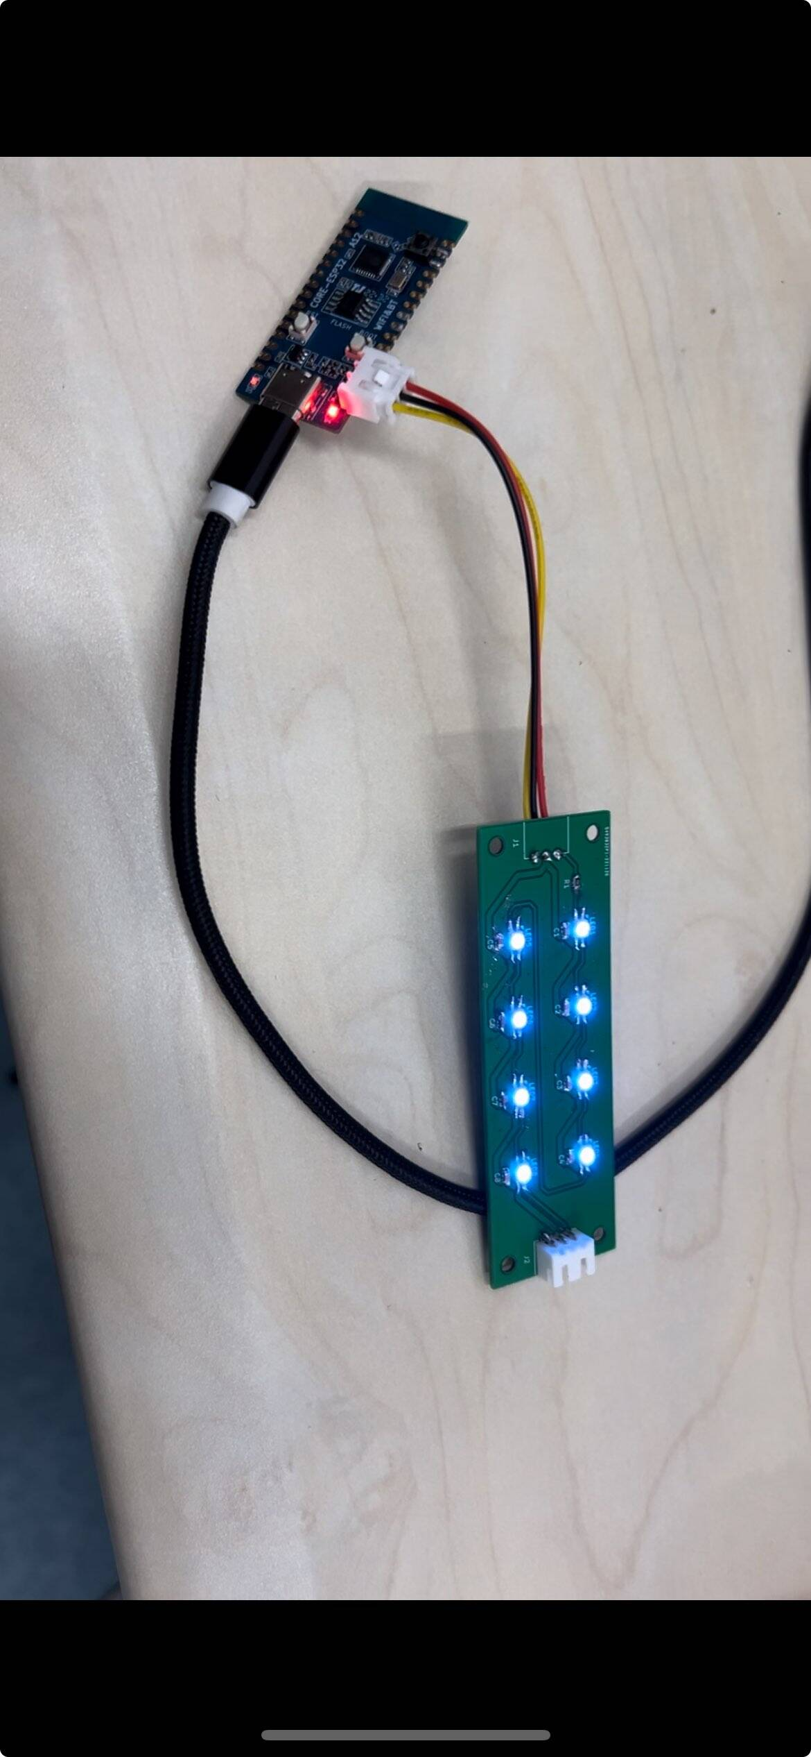
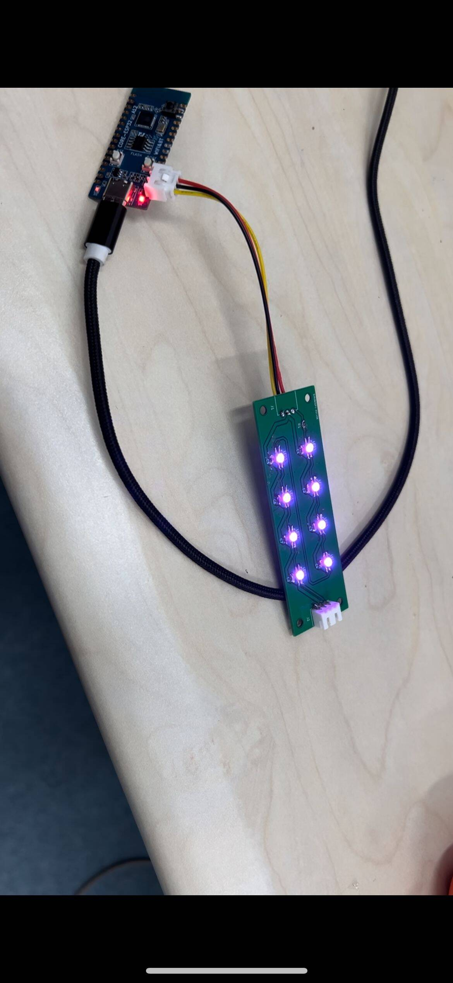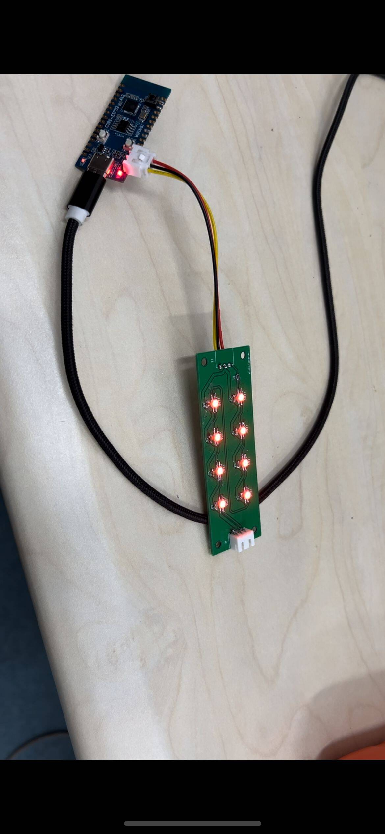
RGB灯以四种颜色交替闪烁
四、实验总结
4.1掌握的技能：
①熟悉了KiCad 6.0的一些简单使用，比如原理图的绘制，PCB布板的方法，物料表的生成，Gerber文件的生成，敷铜的方法等；
②掌握了自建元件库、封装库以及绘制元件与封装的方法；
③提高了对电路图的识图用图能力；
④学会了如何下单制作PCB板，对PCB板的结构与印刷电路板的原理有了入门的理解；
⑤进一步掌握了焊接工艺，焊接的质量与水平有了显著提高。
4.2遇到的问题：
①敷铜有些部分敷不上。
②在F.Cu层的GND贴片不知道如何与GND网络连通；
③布线时会出现难以察觉的小短线导致报错“无连接端”；
④敷铜后报错“丝印在通孔上”；
⑤布线相距太近与实际情况不符；
⑥焊接时因为电路元件小，焊接时不容易固定；
⑦焊接时使用的焊锡丝过少，没将需焊接的引脚连接，检验时出错。
4.3解决办法：
①布线与边界不能相距过近；
②在贴片附近放置GND网络的过孔且不能被布线隔开，敷铜时将F.Cu层与B.Cu层都敷上GND网络的铜；
③在报错位置小箭头所指处多点几次就能发现短线，将其删除即可；
④丝印在电路板制作时会被印刷出来，因此丝印层的文字不能与通孔相交；
⑤可防止两个无网络的过孔，将布线连接过孔，从电路板背后穿过；
⑥先将元件一端焊接固定好，在焊接另一端。
4.4经验总结：
①多对比实验指导与所给范例，尽量做到每一步都相同；
②多学习PCB板的构造原理，有助于理解PCB的设计步骤，如防止过孔、敷铜等；
③由于软件版本和电脑系统不同，使用方法会与指导书有出入，多上网查阅资料或向老师请教；
④焊接的时先固定元件一端可让焊接过程更方便。

